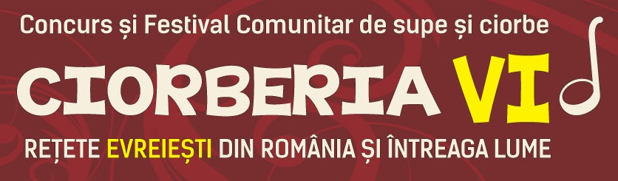

duminică, 25 ianuarie 2015, ora 12:00

Numele bucătarilor: ............................................................................................................
Telefon şi e-mail: ................................................................................................................

Numele ciorbei cu care veţi participa la concurs:
.............................................................................................................................................

Ingrediente necesare:
.............................................................................................................................................
.............................................................................................................................................
.............................................................................................................................................

Reţeta participantă:
.............................................................................................................................................
.............................................................................................................................................
.............................................................................................................................................
.............................................................................................................................................
.............................................................................................................................................
.............................................................................................................................................

Note:
- carne admisă: carne de pasăre, vită sau peşte
- nu este permisă utilizarea produselor lactate
- fiecare participant sau echipă de participanţi va pregăti o oală de supă de minim 5 litri,
ce va trebui adusă la JCC duminică, 25 ianuarie, cel târziu la ora 11:30
- toate supele participante vor putea fi degustate (1 leu / 1 porţie )
- juriul va desemna ciorbele premiante
- toţi participanţii vor primi o diplomă de participare
- formularul prezent pentru inscrierea in concurs a unei ciorbe
trebuie trimise pe adresa bucuresti@jcc.ro ori predat la receptia JCC

